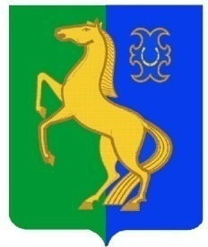
БАШҠОРТОСТАН РЕСПУБЛИКАҺЫ РЕСПУБЛИка БАШКОРТОСТАН
ЙƏРМƏКƏЙ районы АДМИНИСТРАЦИЯ
муниципаль РАЙОНЫның сельского поселения
СПАРТАК АУЫЛ СОВЕТЫ спартакский сельсовет
ауыл БИЛƏмƏҺе МУНИЦИПАЛЬНОГО РАЙОНА
ХАКИМИƏТЕ ЕРМЕКЕЕВСКий РАЙОН
452182, Спартак ауыл, Клуб урамы, 4 452182, с. Спартак, ул. Клубная, 4
Тел. (34741) 2-12-71,факс 2-12-71 Тел. (34741) 2-12-71,факс 2-12-71
е-mail: spartak_s_s@maiI.ru е-mail: spartak_s_s@maiI.ru

БОЙОРОҠ № 27 РАСПОРЯЖЕНИЕ

« 08 » август 2013 й. « 08 » августа 2013 г.

«Об утверждении учетной политике
администрации сельского поселения
Спартакский сельсовет на 2013 год»

1. Утвердить учетную политику администрации сельского поселения Спартакский сельсовет муниципального района Ермекеевский район Республики Башкортостан на 2013 год.
2. Контроль за исполнением данного распоряжения оставляю за собой.

Глава сельского поселения
Спартакский сельсовет
муниципального района
Ермекеевский район
Республики Башкортостан Ф.Х.Гафурова

